##### 流程

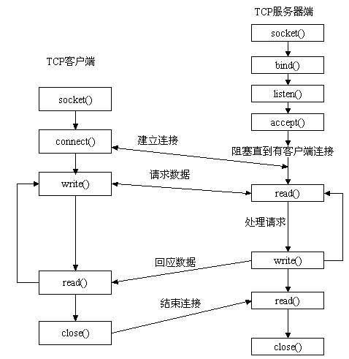

##### 疑问

1、socket_shutdown和socket_close的区别？

答：

1. shutdown是一种优雅地单方向或者双方向关闭socket的方法。

close则立即双方向强制关闭socket并释放相关资源，有导致数据丢失的风险。

1. 如果有多个进程共享一个socket，shutdown影响所有进程，而close只影响本进程。

2、socket_recv和socket_read的区别？

##### 错误

1. **Error during WebSocket handshake？握手错误？**
2. **Failed to execute 'send' on 'WebSocket': Still in CONNECTING state？未连接完成？**
3. **Error in connection establishment: net::ERR_CONNECTION_REFUSED？**
4. **websocket只能send一次?**